การมีส่วนร่วมของผู้บริหาร
กิจกรรมที่นายกเทศมนตรีมีส่วนร่วมเกี่ยวกับด้านการให้ความสำคัญในการพัฒนาเทศบาลตำบลหนองบัวโคก ด้านคุณธรรมและความโปร่งใส เช่น ประกาศเจตจำนงสุจริต / ให้ความสำคัญกับบุคลากร / ผลความสำเร็จของการประเมินต่างๆ / ออกพบปะกับประชาชน
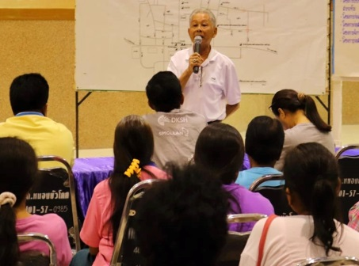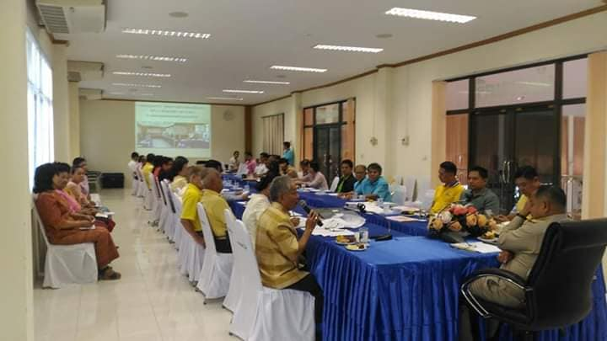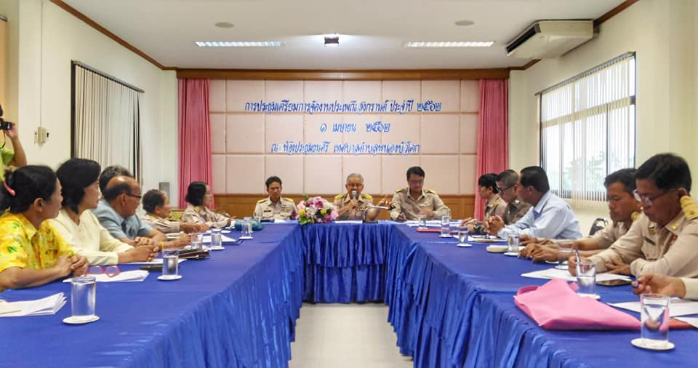
ประชุมหารือร่วมกับหน่วยงานราชการในพื้นที่ กลุ่มองค์กรต่างๆเตรียมการจัดงานประเพณีสงกรานต์
ประชุมหารือร่วมกับผู้นำชุมชนโครงการก่อสร้างพลับพลาที่ประทับ
ประชุมประชาคมรับฟังความคิดเห็นข้อเสนอแนะในการจัดทำแผนพัฒนาเทศบาล

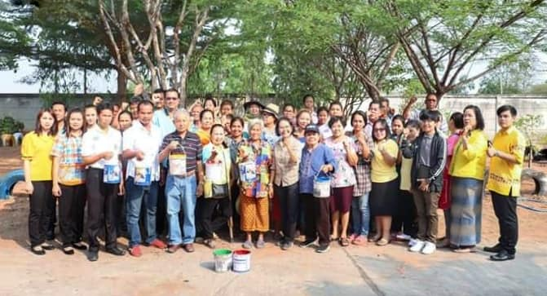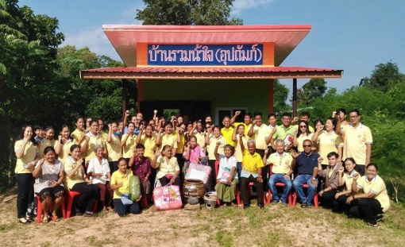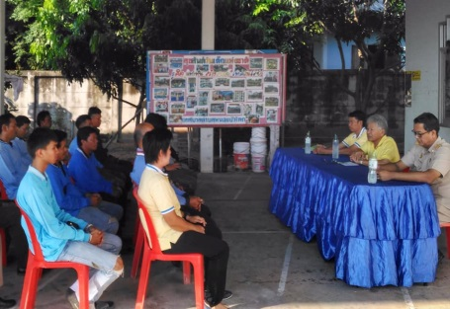
ประชุมปรึกษาหารือร่วมกับพนักงาน และลูกจ้างเทศบาล ในการปรับปรุงการปฏิบัติงาน ด้านการป้องกันและบรรเทาสาธารณภัย
ตรวจเยี่ยมบ้านผู้พิการ แสวงหาความร่วมมือในการช่วยเหลือวัสดุเครื่องอุปโภค บริโภค
ประชุมแสวงหาแนวทางและความร่วมมือในการก่อสร้างสนามเด็กเล่นสร้างปัญญา

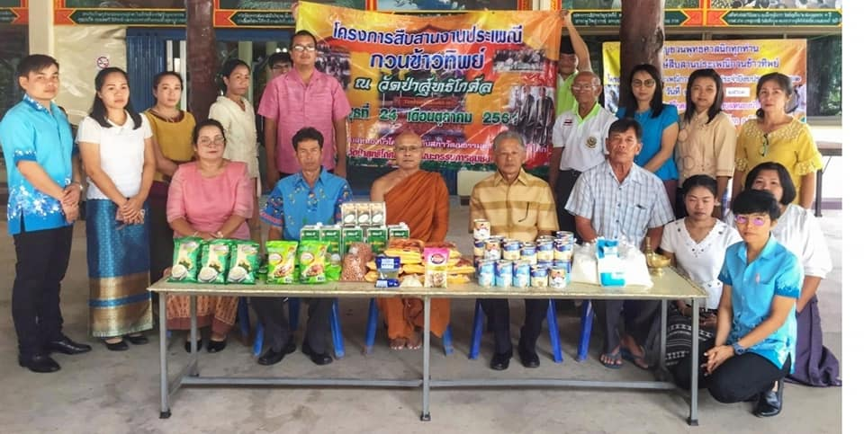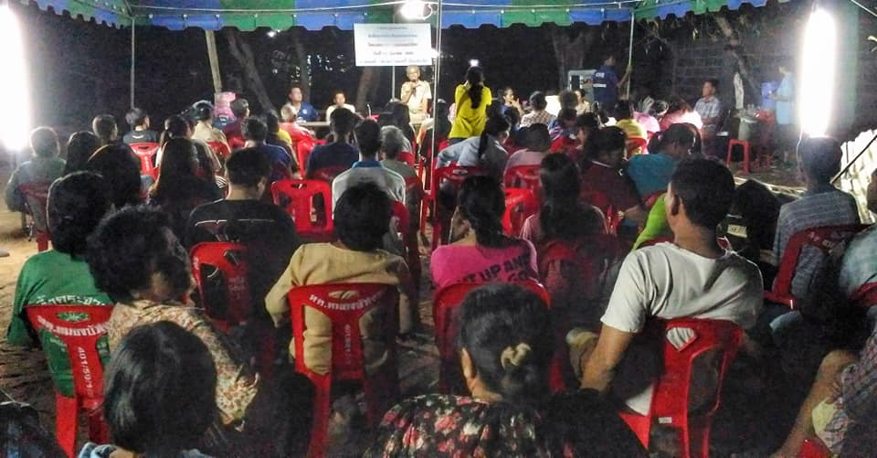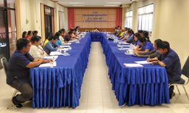
ประชุมหารือร่วมกับหน่วยงานราชการในพื้นที่ กลุ่มองค์กรต่างๆเตรียมการจัดงานปีใหม่

ประชุมประชาคมเพื่อระดมทุนในการก่อสร้างบ้านให้กับผู้ประสบภัย กรณีอัคคีภัย
ร่วมกิจกรรมประเพณีกวนข้าวทิพย์ วัดป่าสุทธิโกศล

